Сума кутів трикутника.

https://www.youtube.com/watch?v=GUx_YT9wwPk

Приєднатися roo-mhwo-eeq

Теорія:

Сума кутів трикутника

Сума кутів трикутника дорівнює 180°.

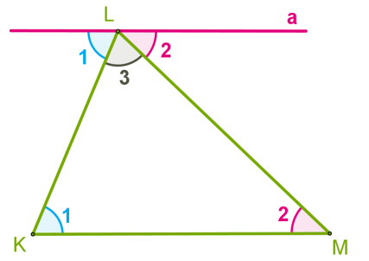

**Доведення**

Розглянемо довільний трикутник KLM і доведемо, що

∠K+ ∠L + ∠M= 180°

1. Проведемо через вершину L пряму a, паралельну стороні KM.

2. Кути, позначені цифрою 1, є внутрішніми різносторонніми кутами при перетині паралельних прямих a і KM січною KL.

3. Кути, позначені цифрою 2, — внутрішніми різносторонніми кутами при перетині тих самих паралельних прямих січною ML.

 4. Очевидно, що сума кутів 1, 2 і 3 дорівнює розгорнутому куту з вершиною L, тобто:

∠ 1+ ∠ 2 + ∠ 3= 180°

або

∠ K+ ∠ L + ∠ M= 180°

**Теорему доведено.**

*Зверни увагу!*

**Висновки з теореми про суму кутів трикутника**

**Висновок 1.**Сума гострих кутів прямокутного трикутника дорівнює 90°.

**Висновок 2.** У рівнобедреному прямокутному трикутнику кожен гострий кут дорівнює 45°.

**Висновок  3.** У будь-якому трикутнику або всі кути гострі, або два кути гострі, а третій тупий або прямий.